- Цель работы
Знакомство с устройством и принципом работы машины Тьюринга, получение навыков синтеза машин Тьюринга.

- Задание по работе
Требуется построить детерминированную машину Тьюринга для задачи:
Перенести в начало все a. На ленте расположено слово в алфавите {a, b, c}, например babcab. Требуется переместить все символы a в начало слова (для приведенного примера результат: aabbcb).

- Разработка машины Тьюринга.
  - Метод решения задачи
Поставим в конце заданного слова знак >, после которого будем формировать результат. Для этого будем двигаться вправо, а при обнаружении □, заменим этот символ на >. Затем вернемся в начало заданного слова и будем переносить за знак > все символы a, заменяя их в исходном слове на x. Затем последовательно перенесем оставшиеся символы, стирая их. При этом для того, чтобы запомнить, какой символ был удален, МТ будет переходить в одно состояние при удалении b, в другое – при удалении c. Встречающиеся при поиске очередного символа исходного слова символы x будем удалять, не перенося за знак >. По окончании переноса удалим знак >.

  - Описание алгоритма
Для каждого из действий поставим в соответствие отдельное состояние МТ:
- q0 – идём вправо до конца слова и ставим > (разделитель);
- q1 – ищем очередную a слева; если нашли → помечаем x и готовим к переносу; если нет a переходим к фазе переноса остальных символов;
- q2 – идём вправо до конца результата и дописываем туда найденную a;
- q3 – возвращаемся влево к > после записи a, снова в q1;
- q4 – ищем следующий неперенесённый символ (b или c) в исходной части; если дошли до > → конец;
- q5 – переносим b в конец результата;
- q6 – переносим c в конец результата;
- q7 – после записи b или c возвращаемся в начало исходной части, чтобы искать дальше;
- q8 – конечное состояние (работа завершена).

  - Таблица переходов
Логическая функцию МТ в виде таблицы переходов (Табл. 1).
Таблица 1. Таблица переходов
 | q0 | q1 | q2 | q3 | q4 | q5 | q6 | q7 | q8
a | R | q2, x, R | R | L |  | R | R | L | qz
b | R | L | R |  | q5, □, R | R | R | L | qz
c | R | L | R |  | q56 □, R | R | R | L | qz
x |  | L | R |  | □, R | R | R | L
> |  | L | R | q1, L | q8, □, R | R | R | L
□ | q1, >, L | q4, R | q3, a, L |  | R | q7, b, L | q7, c, L | q4, R

- Тестирование машины Тьюринга
По полученному описанию логической функции создадим граф (Рис.1)
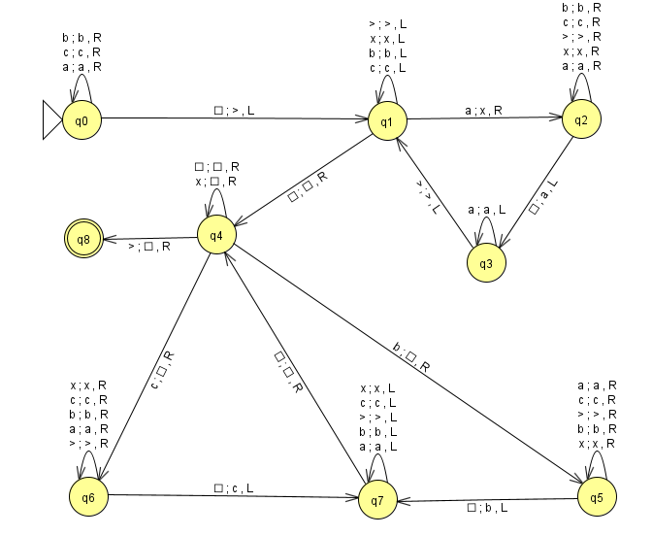
Рис.1. Граф логической функции МТ

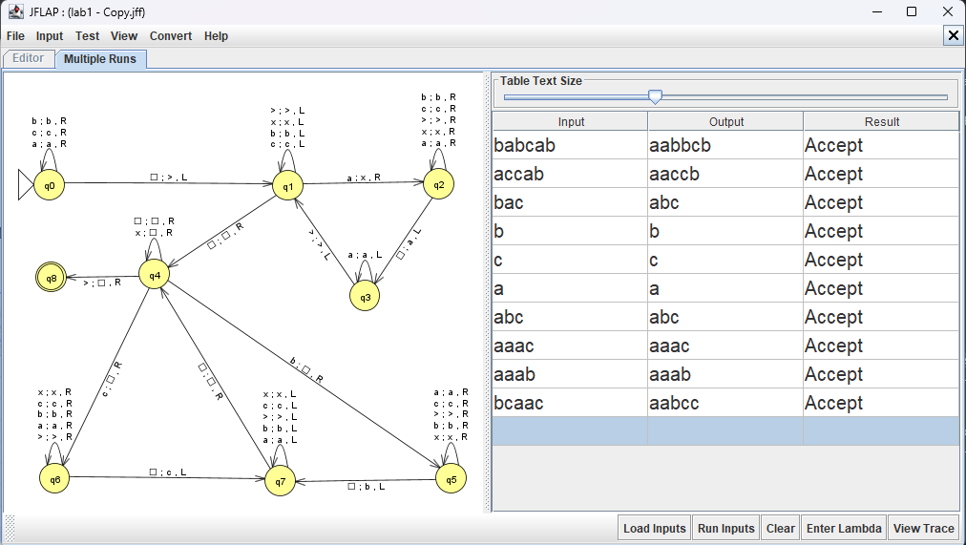
Рис.2. Тестирование логической функции МТ в JFLAP
- Вывод
В результате выполнения работы создана модель детерминированной машины Тьюринга, решающей задачу переноса в начало всех символов a при алфавите abc. Число состояний машины Тьюринга равно 9. Тестирование модели произведено в программе JFLAP.

